安徽医科大学第二学士学位招生报名系统考生操作说明
- 考生注册
  - 考生通过打开系统登录页面（http://210.45.96.118/ayd），点击注册按钮注册考生信息。
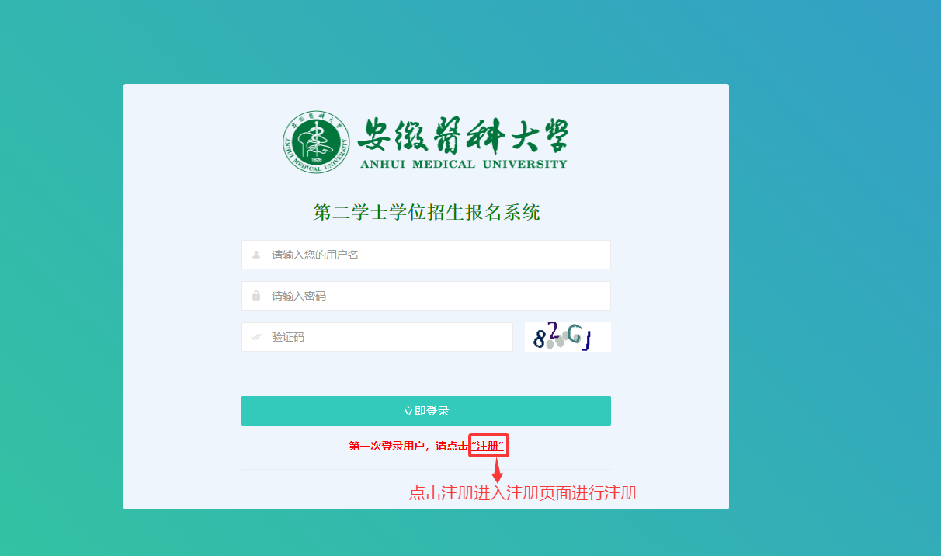
  - 考生注册
请务必用考生本人真实考生号、姓名、身份证号等信息进行网上注册报名，因考生注册信息有误或报名资料上传不全导致无法报名或审核不通过的，责任由考生本人自负。
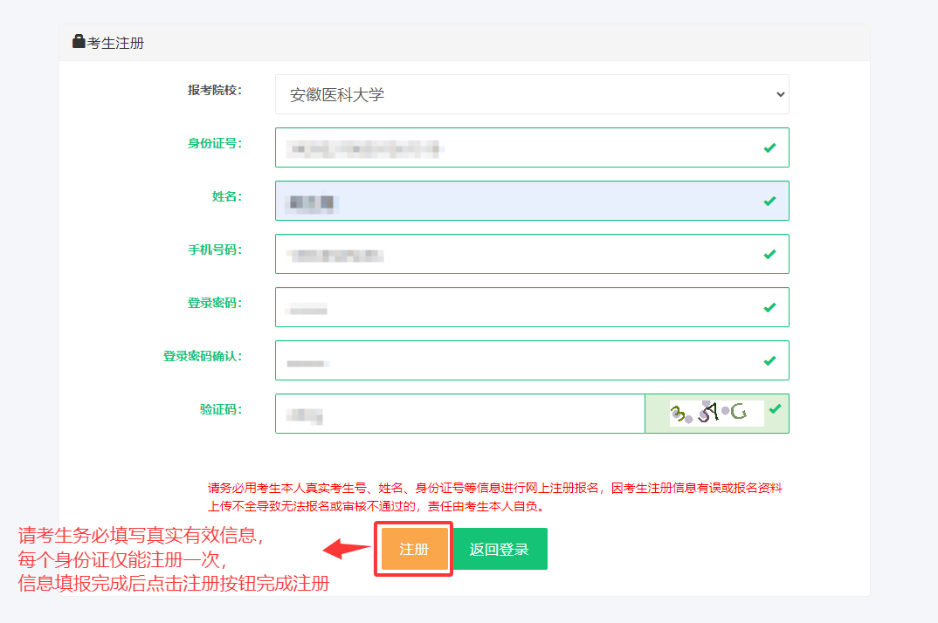

- 考生登录
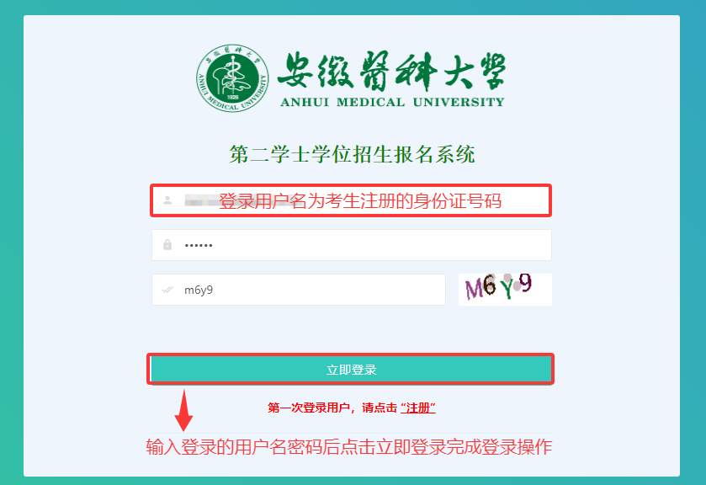
- 考生报名
  - 考生报名信息填报
    - 信息填报
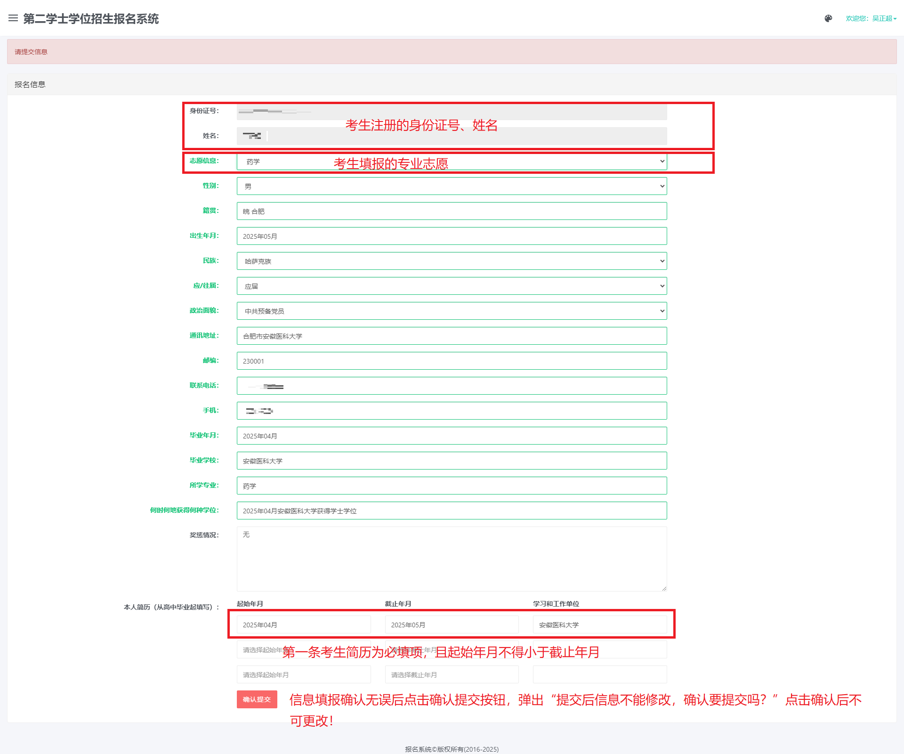
    - 信息确认
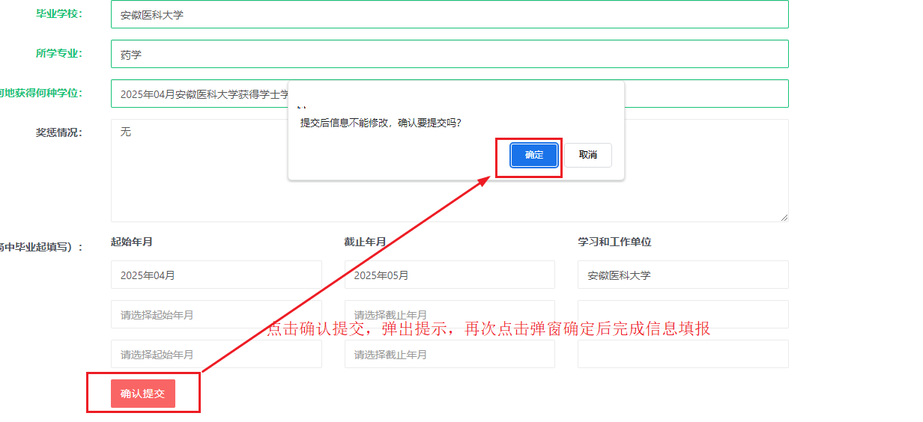
  - 第二学士学位考生报名登记表及未就业承诺书下载和资料上传
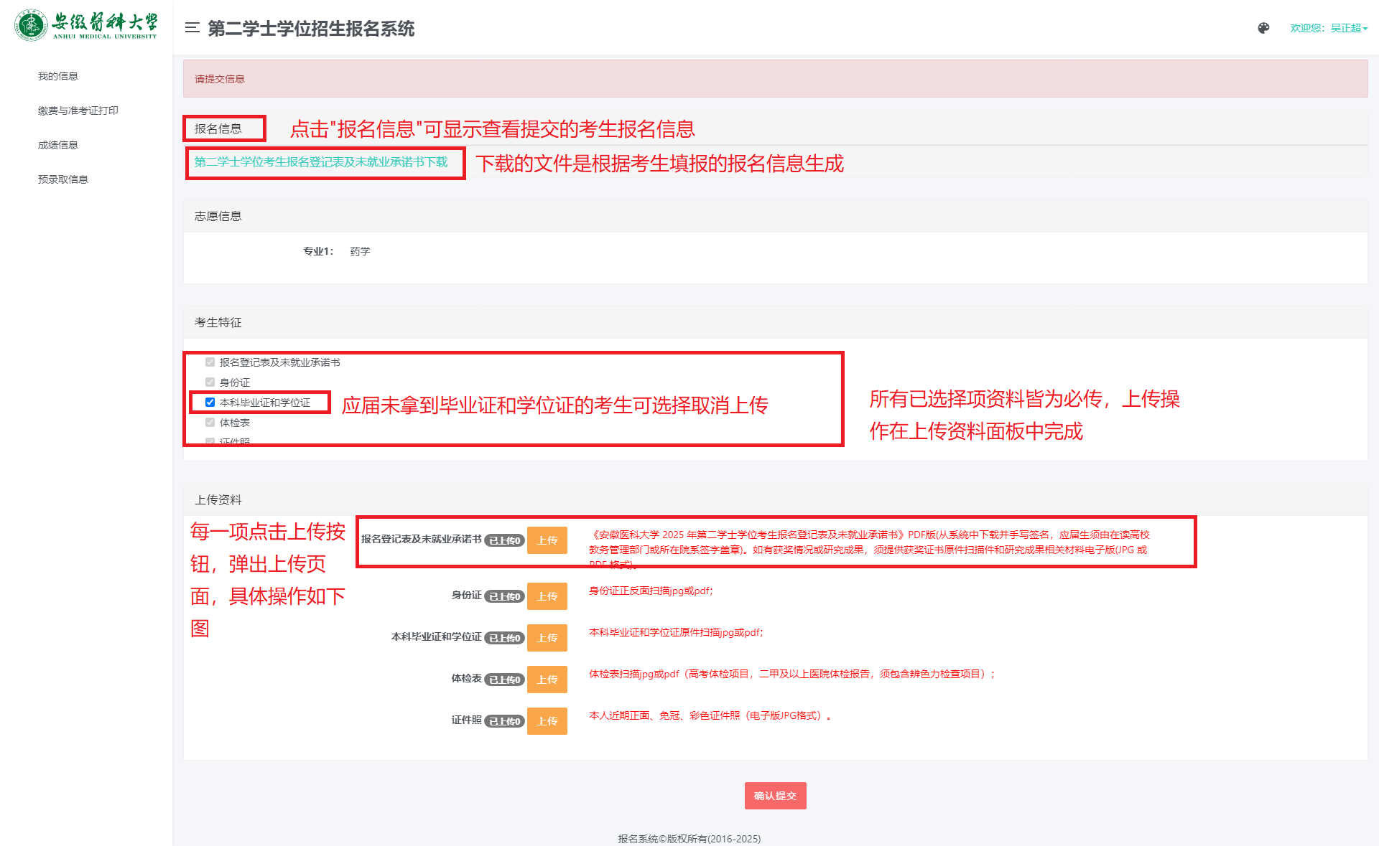

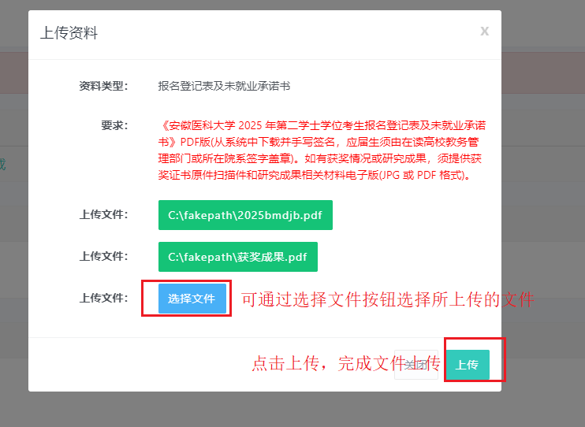


  - 考生查看审核结果



